chapter 1 - 1 -
1.1 allocator - 2 -
1.1.1 overview - 2 -
1.1.1 new object in memory - 3 -
chapter 1 - 5 -
1.1 - 5 -
1.1.1 std::is_pod - 5 -
1.1.1 iterator_traits - 6 -
1.1.1 typename使用问题 - 7 -
1.1.1 using使用 - 9 -
1.1.1 const - 10 -
1.1 function template - 12 -
1.1.1 basic - 12 -
1.1.1 parameter deduction - 14 -
1.1.1 overloading function templates - 14 -
1.1 class template - 15 -
1.1.1 basic - 15 -
1.1.1 specialization of class template - 16 -
1.1.1 default template parameters - 18 -
1.1 nontype template parameters - 18 -
1.1.1 nontype class template parameters - 18 -
1.1.1 nontype function template parameters - 20 -
1.1.1 Restrictions for Nontype Template Parameters - 21 -
1.1 Tricky Basics - 21 -
1.1.1 Keyword typename - 21 -
1.1.1 this-> - 21 -
1.1.1 template template parameters - 23 -
1.1.1 Zero Initialization - 25 -
1.1.1 Using String Literals as Arguments for Function Templates - 26 -
1.1 Using Templates in Practice - 27 -
1.1.1 The Inclusion Model - 27 -
1.1 Fundamentals in Depth - 27 -
1.1.1 basic - 27 -
1.1 Template Argument Deduction(chapter 11) - 28 -
1.1.1 basic - 28 -
1.1 Specialization and Overloading(chapter 12) - 30 -
1.1.1 basic - 30 -
1.1 The Polymorphic Power of Templates(chapter 14) - 31 -
1.1.1 basic - 31 -
1.1 Traits and Policy Classes(chapter 15) - 33 -
1.1.1 basic - 33 -
1.1 Templates and Inheritance(chapter 16) - 35 -
1.1.1 basic - 35 -
1.1 metaprogram(chapter 17) - 37 -
1.1.1 basic - 37 -
1.1 Traits and Policy Classes(chapter 15) - 39 -
1.1.1 basic - 39 -
chapter 1 - 39 -
1.1 - 39 -
1.1.1 - 39 -

STL
六大组件简单介绍
1. 空间配置器：内存池实现小块内存分配,对应到设计模式--单例模式（工具类，提供服务，一个程序只需要一个空间配置器即可），享元模式（小块内存统一由内存池进行管理）

2.迭代器：迭代器模式，模板方法

3.容器：STL的核心之一，其他组件围绕容器进行工作：迭代器提供访问方式，空间配置器提供容器内存分配，算法对容器中数据进行处理，仿函数伪算法提供具体的策略，类型萃取 实现对自定义类型内部类型提取。保证算法覆盖性。其中涉及到的设计模式：组合模式（树形结构），门面模式（外部接口提供），适配器模式（stack，queue通过deque适配得 到），建造者模式（不同类型树的建立过程）。

4.类型萃取：基于范型编程的内部类型解析，通过typename获取。可以获取迭代器内部类型value_type,Poter,Reference等。

5.仿函数：一种类似于函数指针的可回调机制，用于算法中的决策处理。涉及：策略模式，模板方法。

6适配器：STL中的stack，queue通过双端队列deque适配实现，map，set通过RB-Tree适配实现。涉及适配器模式
关于六大组件之间的具体关系如图简单描述
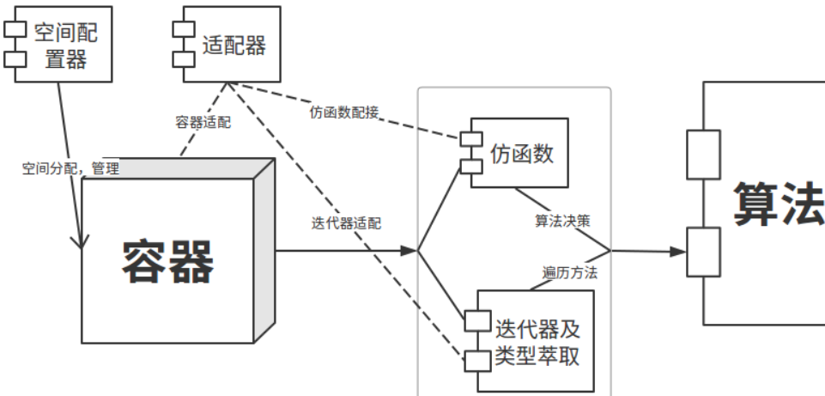

1.1 allocator

1.1.1 overview
STL空间配置器产生的缘由：

在软件开发，程序设计中，我们不免因为程序需求，使用很多的小块内存（基本类型以及小内存的自定义类型）。在程序中动态申请，释放。

这个过程过程并不是一定能够控制好的，于是乎，
问题1：就出现了内存碎片问题。（ps外碎片问题）
问题2：一直在因为小块内存而进行内存申请，调用malloc，系统调用产生性能问题。

注：内碎片：因为内存对齐/访问效率（CPU取址次数）而产生 如 用户需要3字节，实际得到4或者8字节的问题，其中的碎片是浪费掉的。
外碎片：系统中内存总量足够，但是不连续，所以无法分配给用户使用而产生的浪费。下边简单图解
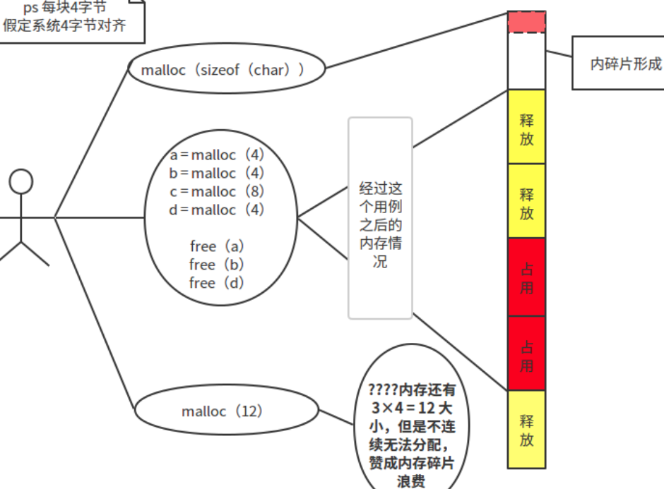
这两个问题解释清楚之后，就来谈STL空间配置器的实现细节了
实现策略

用户申请空间大于128？
yes：调用一级空间配置器
no：调用二级空间配置器

大致实现为：
二级空间配置由内存池以及伙伴系统：自由链表组成
一级空间配置器直接封装malloc，free进行处理，增加了C++中的set_handler机制（这里其实也就是个略显牵强的装饰/适配模式了），增加内存分配时客户端可选处理机制。

关于二级空间配置器：
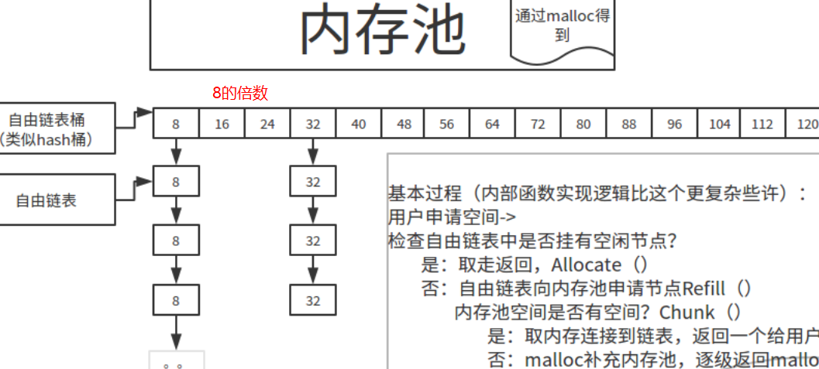

1.1.1 alloc代码实现
代码如下：
/*
**空间配置器，以字节数为单位分配，内部使用
*/
class alloc{
private:
enum EAlign{ ALIGN = 8};//小型区块的上调边界
enum EMaxBytes{ MAXBYTES = 128};//小型区块的上限，超过的区块由malloc分配
//free-lists的个数
enum ENFreeLists{ NFREELISTS = (EMaxBytes::MAXBYTES / EAlign::ALIGN)};
enum ENObjs{ NOBJS = 20};//每次增加的节点数
private:
//free-lists的节点构造
union obj{
union obj *next;
char client[1];
};
static obj *free_list[ENFreeLists::NFREELISTS];
private:
static char *start_free;//内存池起始位置
static char *end_free;//内存池结束位置
static size_t heap_size;//
private:
//将bytes上调至8的倍数，例如 (1, 3, 7) -> 8, (9, 13) -> 16
static size_t ROUND_UP(size_t bytes){
return ((bytes + EAlign::ALIGN - 1) & ~(EAlign::ALIGN - 1));
}
//根据区块大小，决定使用第n号free-list，n从0开始计算
//例如 (1, 3, 7) -> 0, (9, 13) -> 1
static size_t FREELIST_INDEX(size_t bytes){
return (((bytes)+EAlign::ALIGN - 1) / EAlign::ALIGN - 1);
}
//返回一个大小为n的对象，并可能加入大小为n的其他区块到free-list
static void *refill(size_t n);
//配置一大块空间，可容纳nobjs个大小为size的区块
//如果配置nobjs个区块有所不便，nobjs可能会降低
static char *chunk_alloc(size_t size, size_t& nobjs, int print_count=1);
public:
static void *allocate(size_t bytes);//分配内存
static void deallocate(void *ptr, size_t bytes);//内存回收
// 回收旧内存，分配新内存
static void *reallocate(void *ptr, size_t old_sz, size_t new_sz);
};
1.可以看到，alloc的成员变量、函数都是静态的对象。程序退出时，内存由进程回收。

初始化：指针数组全部为空:
char *alloc::start_free = 0;
char *alloc::end_free = 0;
size_t alloc::heap_size = 0;
alloc::obj *alloc::free_list[alloc::ENFreeLists::NFREELISTS] = {
0, 0, 0, 0, 0, 0, 0, 0, 0, 0, 0, 0, 0, 0, 0, 0,
};
内存分配：
void *alloc::allocate(size_t bytes){
if (bytes > EMaxBytes::MAXBYTES){//分配大于128字节的内存，直接分配返回
printf("%sallocate size: %d greater than 128, use malloc\n", s4space.c_str(), bytes);
return malloc(bytes);
}
size_t round_up = ROUND_UP(bytes);//输出round up的大小(这里没有意义仅仅输出查看)
printf("allocate size: %d. after round up size is: %d \n", bytes, round_up);
//定位bytes应该分配到那个链表中
size_t index = FREELIST_INDEX(bytes);
obj *list = free_list[index];
if (list){//此list还有空间给我们
printf("free_list has free node, index is: %d\n", index);
free_list[index] = list->next;//使当前空闲节点指向下一个
return list;
}
else{//此list没有足够的空间，需要从内存池里面取空间
return refill(ROUND_UP(bytes));
}
}
可以看到：
- 当需要的内存 > 128字节，分配器alloc直接free对应的内存
- 当小于 128 字节，则直接在free_list里面查找看是否有内存可用
- 2中如果满足不了，则需要在内存池中获取
至于refill后面我们在看。

下面给出deallocate的使用:
void alloc::deallocate(void *ptr, size_t bytes){
if (bytes > EMaxBytes::MAXBYTES){//大于128的节点直接free释放
free(ptr);
}
else{//小于128的节点重新分配给free_list(不释放内存)
size_t index = FREELIST_INDEX(bytes);
obj *node = static_cast<obj *>(ptr);
node->next = free_list[index];
free_list[index] = node;
}
}
- > 128字节的直接free
- < 128字节，首先定位到free_list然后指针移位即可
refill代码如下：
//返回一个大小为n的对象，并且有时候会为适当的free list增加节点
//假设bytes已经上调为8的倍数
void *alloc::refill(size_t bytes){
size_t nobjs = ENObjs::NOBJS; // 默认为free_list bytes节点分配20个元素空间
//从内存池里取，nobjs可能没有20个，因此参数是引用
char *chunk = chunk_alloc(bytes, nobjs);
obj **my_free_list = 0;
obj *result = 0;
obj *current_obj = 0, *next_obj = 0;
printf("%srefill %d, objs\n", s4space.c_str(), nobjs);
if (nobjs == 1){//取出的空间只够一个对象使用
return chunk;
}
else{
my_free_list = free_list + FREELIST_INDEX(bytes);
result = (obj *)(chunk);//首个节点直接返回
//剩余的节点分配到对应的free_list中去
*my_free_list = next_obj = (obj *)(chunk + bytes);
//将取出的多余的空间加入到相应的free list里面去
for (int i = 1;; ++i){
current_obj = next_obj;
next_obj = (obj *)((char *)next_obj + bytes);
if (nobjs - 1 == i){
current_obj->next = 0;//最后一个指针next 赋值null
break;
}
else{
current_obj->next = next_obj;
}
}
return result;
}
}
接下来chunk_alloc函数：
//假设bytes已经上调为8的倍数
char *alloc::chunk_alloc(size_t bytes, size_t& nobjs, int print_count){
char *result = 0;
size_t total_bytes = bytes * nobjs;
size_t bytes_left = end_free - start_free;//当前有多少剩余的内存
printf("%schunk_alloc round: %d, need total_bytes: %d, bytes_left: %d\n",
s4space.c_str(), print_count, total_bytes, bytes_left);
if (bytes_left >= total_bytes){//内存池剩余空间完全满足需要
result = start_free;
start_free = start_free + total_bytes;
printf("%schunk_alloc round: %d, cater all, return %d objs bytes_left: %d >= total_bytes: %d\n",
s8space.c_str(), print_count, nobjs, bytes_left, total_bytes);
return result;
}//内存池剩余空间不能完全满足需要，但足够供应一个或以上的区块
else if (bytes_left >= bytes){
nobjs = bytes_left / bytes;
total_bytes = nobjs * bytes;
result = start_free;
start_free += total_bytes;
printf("%schunk_alloc round: %d, cater part, return %d objs, size: %d return %d bytes\n",
s8space.c_str(), print_count, nobjs, bytes, total_bytes);
return result;
}
else{//内存池剩余空间连一个区块的大小都无法提供，重新申请
size_t bytes_to_get = 2 * total_bytes + ROUND_UP(heap_size >> 4);
printf("%schunk_alloc round: %d, malloc %d\n",
s8space.c_str(), print_count, bytes_to_get);
if (bytes_left > 0){//将原有的剩余的bytes分配给free_list
obj **my_free_list = free_list + FREELIST_INDEX(bytes_left);
((obj *)start_free)->next = *my_free_list;
*my_free_list = (obj *)start_free;
}
// start_free 重新分配
start_free = (char *)malloc(bytes_to_get);
heap_size += bytes_to_get;
end_free = start_free + bytes_to_get;//每次只会递归一次
return chunk_alloc(bytes, nobjs, ++print_count);
}
}
- 默认的返回给free_list 20个bytes，如果有则直接返回，没有则能返回多少个bytes就返回多少个。
- 满足不了1，则内存中申请需要内存的两倍。

1.1.1 alloc测试
测试函数如下：
void test_alloc_2(){
void * ptr;
size_t n = 10;
ptr = alloc::allocate(n);
cout<<"\n===========================\n"<<endl;
void * ptr2;
size_t n2 = 18;
ptr2 = alloc::allocate(n2);
cout<<"\n===========================\n"<<endl;
void * ptr3;
size_t n3 = 10;
ptr3 = alloc::allocate(n3);
cout<<"\n===========================\n"<<endl;
void * ptr5;
size_t n5 = 7;
ptr5 = alloc::allocate(n5);
cout<<"\n===========================\n"<<endl;
void * ptr4;
size_t n4 = 26;
ptr4 = alloc::allocate(n4);
cout<<"\n===========================\n"<<endl;
void * ptr6;
size_t n6 = 47;
ptr6 = alloc::allocate(n6);
cout<<"\n===========================\n"<<endl;
void * ptr7;
size_t n7 = 5;
ptr7 = alloc::allocate(n7);
alloc::deallocate(ptr, n);
alloc::deallocate(ptr2, n2);
alloc::deallocate(ptr3, n3);
alloc::deallocate(ptr4, n4);
alloc::deallocate(ptr5, n5);
alloc::deallocate(ptr6, n6);
alloc::deallocate(ptr7, n7);
}

- ptr = alloc::allocate(n);输出如下：
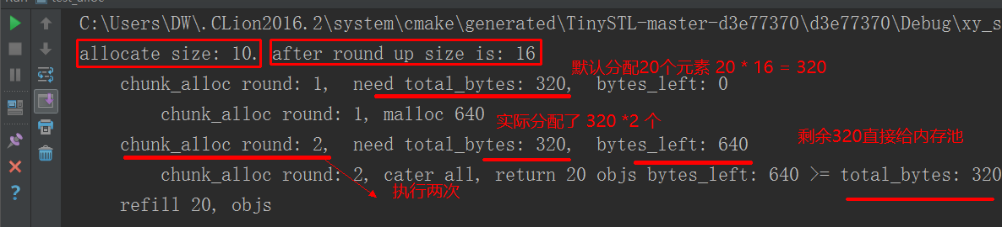
- size_t n2 = 18;
ptr2 = alloc::allocate(n2);
输出如下：
allocate size: 18. after round up size is: 24
chunk_alloc round: 1, need total_bytes: 480, bytes_left: 320
chunk_alloc round: 1, cater part, return 13 objs, size: 24 return 312 bytes
refill 13, objs
默认需要20 * 24个元素，但是内存池中还有320个字节剩余，因此返回 320/24=13个元素。

- 接下来
size_t n3 = 10;
ptr3 = alloc::allocate(n3);
输出如下：
allocate size: 10. after round up size is: 16
free_list has free node, index is: 1
直接返回1中的 字节为16的free_list结果。
接下来的输出如下：

===========================

allocate size: 7. after round up size is: 8
chunk_alloc round: 1, need total_bytes: 160, bytes_left: 8
chunk_alloc round: 1, cater part, return 1 objs, size: 8 return 8 bytes
refill 1, objs

===========================

allocate size: 26. after round up size is: 32
chunk_alloc round: 1, need total_bytes: 640, bytes_left: 0
chunk_alloc round: 1, malloc 1320
chunk_alloc round: 2, need total_bytes: 640, bytes_left: 1320
chunk_alloc round: 2, cater all, return 20 objs bytes_left: 1320 >= total_bytes: 640
refill 20, objs

===========================

allocate size: 47. after round up size is: 48
chunk_alloc round: 1, need total_bytes: 960, bytes_left: 680
chunk_alloc round: 1, cater part, return 14 objs, size: 48 return 672 bytes
refill 14, objs

===========================

allocate size: 5. after round up size is: 8
chunk_alloc round: 1, need total_bytes: 160, bytes_left: 8
chunk_alloc round: 1, cater part, return 1 objs, size: 8 return 8 bytes
refill 1, objs

1.1.1 allocator类
STL中容器定义的时候都会带上：
template <class T, class Alloc = allocator<T>>
class SimpleVec{.....}
定义如下：
template<class T>
class allocator{
public:
typedef T value_type;
typedef T* pointer;
typedef const T* const_pointer;
typedef T& reference;
typedef const T& const_reference;
typedef size_t size_type;
typedef ptrdiff_t difference_type;
public:
static T *allocate();// 分配sizeof(T)大小的内存
static T *allocate(size_t n);// 分配size n 大小的内存
static void deallocate(T *ptr);//内存返回给空间配置器alloc回收
static void deallocate(T *ptr, size_t n);
};
对应的allocate函数(向alloc中获取内存)的定义如下：
template<class T>
T *allocator<T>::allocate(){
return static_cast<T *>(alloc::allocate(sizeof(T)));
}
template<class T>
T *allocator<T>::allocate(size_t n){
if (n == 0) return 0;
return static_cast<T *>(alloc::allocate(sizeof(T) * n));
}
deallocate函数(内存由alloc回收)的定义如下：
template<class T>
void allocator<T>::deallocate(T *ptr){
alloc::deallocate(static_cast<void *>(ptr), sizeof(T));
}
template<class T>
void allocator<T>::deallocate(T *ptr, size_t n){
if (n == 0) return;
alloc::deallocate(static_cast<void *>(ptr), sizeof(T)* n);
}

1.1.1 allocator示例
下面给出一个简单版本的vector实现来说明allocator的使用。
template <class T, class Alloc = allocator<T>>
class SimpleVec{
public:
typedef T value_type;
typedef T* iterator;
typedef T* pointer;
typedef ptrdiff_t difference_type;
private:
pointer start_;
pointer finish_;
pointer end_of_storage_;
typedef Alloc dataAllocator;
public:
SimpleVec():start_(0), finish_(0), end_of_storage_(0){}
explicit SimpleVec(size_t n);//创建n个对象(默认值)
SimpleVec(size_t n, const T& value);//创建n个对象(指定值)
~SimpleVec();
size_t size()const{return finish_ - start_;}
size_t capacity()const{return end_of_storage_ - start_;}
};
下面首先给出，构造函数的定义：
explicit SimpleVec(size_t n);

template <typename T, typename Alloc>
SimpleVec<T, Alloc>::SimpleVec(size_t n){
start_ = dataAllocator::allocate(n);//获取内存
// value_type like int, int() = 0
xy_stl::initialized_fill_n(start_, n, value_type());//内存填充数据
finish_ = end_of_storage_ = start_ + n;
std::cout<<"SimpleVec(n), start_: "<<start_<<" finish_: "<<finish_<<std::endl;
}
上面注意value_type()相当于利用T的构造函数，生成一个值。例如int() = 0;
下面给出initialized_fill_n的实现：
template<typename Iterator, typename Size, typename T>
void initialized_fill_n(Iterator it, Size n, const T& value){
// typedef typename std::iterator_traits<Iterator>::value_type value_type;
bool b_pod = std::is_pod<T>::value;
if (b_pod){//旧类型,例如value_type=int, 则int()=0,初始化为0
std::cout<<"pod type: "<< typeid(value).name()<<std::endl;
fill_n(it, n, value);//填充普通对象例如int, char
} else{
initialized_n_with_ctor(it, n, value);//填充含有构造函数的类
}
}
注意的是在已经分配的内存上面构建对象（见new object in memory小节）
首先看fill_n：
template<typename It, typename Size, typename T>
void fill_n(It first, Size n, const T& value){
while (n--){
*first++ = value;//指针直接赋值即可
}
std::cout<<std::endl;
}
initialized_n_with_ctor如下：
template<typename Iterator, typename Size, typename T>
void initialized_n_with_ctor(Iterator it, Size n, const T& value){
for (int i = 0; i < n; ++i) {
construct((T*)(it + i), value);
}
}
接下来看construct（已经分配的内存上，调用对象的构造函数）：
template<typename T1, typename T2>
inline void construct(T1* ptr, const T2& value){
new(ptr)T1(value);
}
下面在看SimpleVec(size_t n, const T& value)，定义如下：
template<typename T, typename Alloc>
SimpleVec<T, Alloc>::SimpleVec(size_t n, const T& value) {
start_ = dataAllocator::allocate(n);
xy_stl::initialized_fill_n(start_, n, value);
finish_ = end_of_storage_ = start_ + n;
std::cout<<"SimpleVec(n, value), start_: "<<start_<<" finish_: "<<finish_<<std::endl;
}
和SimpleVec(size_t n)的区别在于，无需显示的调用T的构造函数。
下面看析构函数~SimpleVec：
template <typename T, typename Alloc>
SimpleVec<T, Alloc>::~SimpleVec(){
if(capacity()){
//调用析构函数, 析构每个对象
destroy(start_, finish_);
//内存归回空间配置器>128 bytes直接释放，小于则二级空间配置器回收
dataAllocator::deallocate(start_, capacity());
}
}
- 显示在分配的内存上，调用对象的析构函数
- 内存返回给空间配置处理
下面给出destory的定义：
析构单个对象：
template<typename T>
inline void destory(T* ptr){
ptr->~T();
}
按照迭代器范围析构，这里主要是判断T是否是pod，如果是int等类型则没有必要显示调用析构函数：
template<typename Iterator>
inline void destory(Iterator first, Iterator last){
// using type = typename std::iterator_traits<Iterator>::value_type;
// bool b_pod = std::is_pod<type>::value;
typedef typename std::iterator_traits<Iterator>::value_type type;
bool b_pod = std::is_pod<type>::value;
if (!b_pod){ // 只显示调用含有析构函数的类型
_destory(first, last);
}
}
显示析构每个对象：
template<typename Iterator>
inline void _destory(Iterator first, Iterator last){
while(first != last){
destory(first++);
}
}

测试代码如下：
struct TestVec{
int a; char c1;
TestVec():a(1), c1('\0'){ std::cout<<"TestVec ctor"<<std::endl; }
TestVec(const TestVec& tv):a(tv.a), c1(tv.c1){
std::cout<<"TestVec copy ctor"<<std::endl;
}
~TestVec(){ std::cout<<"~TestVec dtor"<<std::endl; }
};
void test_allocator(){
SimpleVec<int> intVec(10);
SimpleVec<int> intVec2(10);
SimpleVec<int> intVec3(10);
std::cout<<"============ test struct vector"<<std::endl;
SimpleVec<TestVec> intTestVec(10);
}
上面的示例：主要是测试pod类型如int，以及含有构造函数的类验证allocator，t同时也可以大致理解vector的实现。
输出如下：
第一个对象SimpleVec<int> intVec(10)：
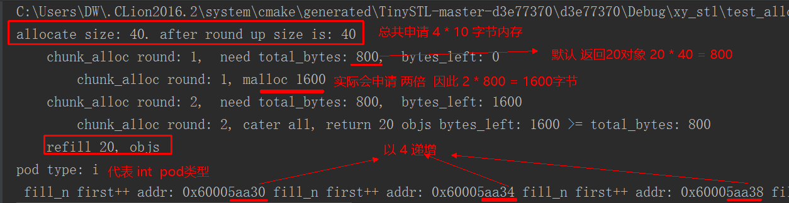
第二个对象SimpleVec<int> intVec2(10)：
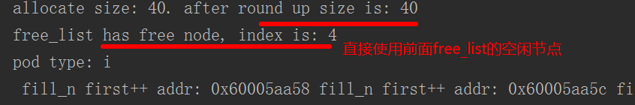
直接使用1中的空闲节点{8, 16, 24, 32, 40, .....} 40的index=4

第三个对象：
.............
SimpleVec(n), start_: 0x60005aa58 finish_: 0x60005aa80
allocate size: 40. after round up size is: 40
free_list has free node, index is: 4
..........
第四个对象SimpleVec<TestVec> intTestVec(10)：
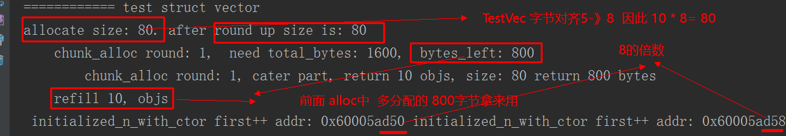
SampleVec会调用TestVec的默认构造函数创建一个临时对象，以此临时对象调用TestVec的默认copy 构造函数
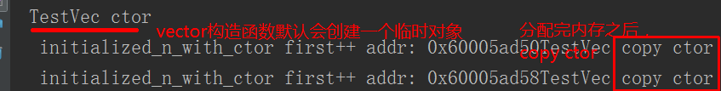
因此上面首先输出一个构造函数的运行输出，然后是10次copy ctor。

但是问题在于，临时的对象显然是没有必要的，而且创建10个TestVec调用copy构造函数语义上也说不过去。

对比下std::vector我们发现， vector使用的是默认构造函数，而且没有创建临时对象。
std::cout<<"============ test std::vector struct vector"<<std::endl;
std::vector<TestVec> vecTest(10);
输出如下：
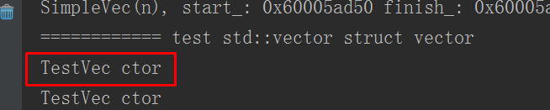
因此我们需要对SampleVec做一定的修改：
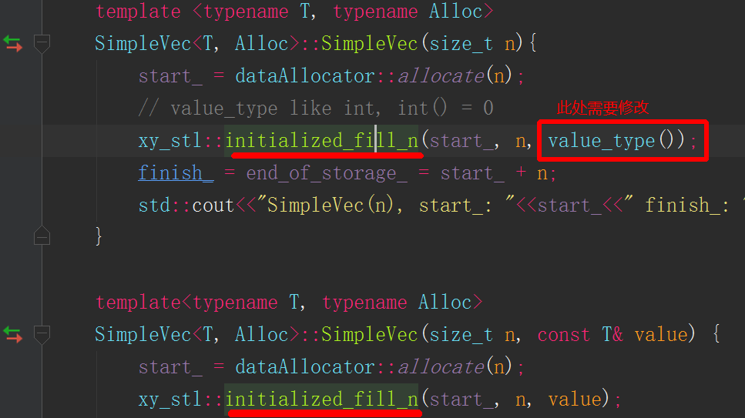
修改如下：
template<typename Iterator, typename Size>
void initialized_fill_n(Iterator it, Size n){
typedef typename std::iterator_traits<Iterator>::value_type value_type;
bool b_pod = std::is_pod<value_type>::value;
if (b_pod){//旧类型,例如value_type=int, 则int()=0,初始化为0
std::cout<<"pod type: "<< typeid(value_type).name()<<std::endl;
fill_n(it, n, value_type());
} else{
initialized_n_with_ctor(it, n);
}
}
initialized_n_with_ctor修改如下：
template<typename Iterator, typename Size>
void initialized_n_with_ctor(Iterator it, Size n){
typedef typename std::iterator_traits<Iterator>::value_type value_type;
for (int i = 0; i < n; ++i) {
std::cout<<" initialized_n_with_ctor first++ addr: "<<(it + i);
construct((value_type*)(it + i));
}
std::cout<<std::endl;
}
对应的construct：
template<typename T>
inline void construct(T* ptr){
new(ptr)T;
}
测试输出如下：
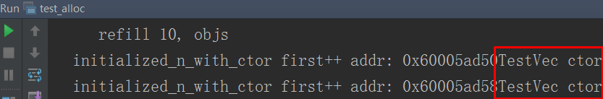
可以看到没有使用类的copy构造函数。

1.1.1 new object in memory
在以及分配好的内存上面创建对象：
char* ptr = new char[sizeof(T)]; // allocate memory
T* tptr = new(ptr) T; // construct in allocated storage ("place")
tptr->~T(); // destruct
delete[] ptr; // deallocate memory
具体测试如下：
class TestNewPlacement{
private: int n; char c;
public:
TestNewPlacement(){cout<<"TestNewPlacement ctor"<<endl;}
~TestNewPlacement(){cout<<"TestNewPlacement dtor"<<endl;}
};
测试：
void test_new_placement(){
char* ptr = new char[sizeof(TestNewPlacement)];
cout<<"after create memory"<<endl;
TestNewPlacement* ptrT = new(ptr) TestNewPlacement;
ptrT->~TestNewPlacement();
delete ptrT;
}
输出如下：
//after create memory
//TestNewPlacement ctor
//TestNewPlacement dtor
//TestNewPlacement dtor
上面有个问题delete 类指针，会调用类的析构函数（因此上面调用了两次析构函数，一次显示）
可以吧delete ptrT -> delete[] ptr

或者测试如下（std空间配置器里面也是这样做的）：
void test_new_placement(){
char* ptr = (char*)malloc(sizeof(TestNewPlacement));
cout<<"after create memory"<<endl;
TestNewPlacement* ptrT = new(ptr) TestNewPlacement;
ptrT->~TestNewPlacement();
free(ptr);
}
输出如下：
//after create memory
//TestNewPlacement ctor
//TestNewPlacement dtor

初始化问题：（前面不知道可以int a = int()来初始化int）
int a1 = int(); // will be zero
int a2;
std::cout<<"int() a1: "<<a1<<" ,non init a2: "<<a2<<std::endl;

chapter 1

1.1

1.1.1 std::is_pod
If T is a PODType ("plain old data type"), that is, both trivial and standard-layout, provides the member constant value equal true. For any other type, value is false.
struct SA{  int a;  }; | class CA{  public:  int a;  };
class CB{  private:  int a;  }; | struct SA_WITH_VIRTUAL_FUN{  virtual void foo();  };
class CC{  private:  int a, b;  };  class C_WITH_POINTER_DTOR{  private:  int a;  int* b;  public:  C_WITH_POINTER_DTOR(){a=0;b = new int(3);}  ~C_WITH_POINTER_DTOR(){delete b;}  }; | class C_WITH_POINTER{  private:  int a;  int* b;  };  struct SA_WITH_CTOR{  int a;  SA_WITH_CTOR():a(100){}  };

测试输出如下：
cout<<is_pod<SA>::value<<endl; // 1 结构体但是没有默认的构造函数
cout<<is_pod<SA_WITH_CTOR>::value<<endl; // 0 有默认的构造函数
cout<<is_pod<CA>::value<<endl; // 1
cout<<is_pod<CB>::value<<endl; // 1
cout<<is_pod<SA_WITH_VIRTUAL_FUN>::value<<endl; // 0
cout<<is_pod<CC>::value<<endl; // 1
cout<<is_pod<C_WITH_POINTER>::value<<endl; // 1
cout<<is_pod<C_WITH_POINTER_DTOR>::value<<endl; // 0
http://en.cppreference.com/w/cpp/types/is_pod

1.1.1 iterator_traits
比如，我们在STL中创建对象时，会根据参数类型（迭代器），判断是否调用构造函数，在释放对象是（不回收内存，只是调用析构函数），我们需要从迭代器获取原始的类型。下面是从迭代器中获取类型的示例：
template<typename It>
void my_reverse(It first, It last){
typename std::iterator_traits<It>::difference_type n = std::distance(first, last);
std::cout<<"difference n: "<<n<<endl;
--n;
while (n > 0){
typename std::iterator_traits<It>::value_type tmp = *first;
*first++ = *--last;
*last = tmp;
n -= 2;
}
}
测试如下：
std::vector<int> v{1, 2, 3, 4, 5};
my_reverse(v.begin(), v.end());
for (int n : v) {
std::cout << n << ' ';
}// difference n: 5 \n 5 4 3 2 1
std::cout << '\n';
difference = 5, 下面在给出一个double的示例，看下double指针的距离的判断：
double a[] = {1.1, 2.2, 3.0, 4.0, 5.5};
std::cout<<"&a[1]: "<<&a[1]<<", &a[0]: "<<&a[0]<<
", &a[1] - &a[0]: "<< (&a[1] - &a[0])<<std::endl;
// &a[1]: 0xffffcb48, &a[0]: 0xffffcb40, &a[1] - &a[0]: 1
my_reverse(a, a + 5);
for (int i=0; i<5; ++i) {
std::cout << a[i] << ' ';
}
std::cout << '\n';
// difference n: 5 \n 5.5 4 3 2.2 1.1
我们可以看到，a[1]和a[0]的指针距离是8，无论是调用distance还是直接两者相减。

std::iterator_traits is the type trait class that provides uniform interface to the properties of Iterator types. This makes it possible to implement algorithms only in terms of iterators.
The class defines the following types:

1. difference_type - a type that can be used to identify distance between iterators
2. value_type - the type of the values that can be obtained by dereferencing the iterator. This type is void for output iterators.
3. pointer - defines a pointer to the type iterated over (value_type)
4. reference - defines a reference to the type iterated over (value_type)
5. iterator_category - the category of the iterator. Must be one of iterator category tags.

1.1.1 typename使用问题
可是，如果是像T::iterator这样呢？T是模板中的类型参数，它只有等到模板实例化时才会知道是哪种类型，更不用说内部的iterator。通过前面类作用域一节的介绍，我们可以知道，T::iterator实际上可以是以下三种中的任何一种类型：

静态数据成员
静态成员函数
嵌套类型
struct ContainsAnotherType {
static int iterator;
// ...
};
T::iterator * iter;被编译器实例化为ContainsAnotherType::iterator * iter;，这是什么？前面是一个静态成员变量而不是类型，那么这便成了一个乘法表达式，只不过iter在这里没有定义，编译器会报错：
error C2065: ‘iter’ : undeclared identifier

同一行代码能以两种完全不同的方式解释，而且在模板实例化之前，完全没有办法来区分它们，这绝对是滋生各种bug的温床。这时C++标准委员会再也忍不住了，与其到实例化时才能知道到底选择哪种方式来解释以上代码，委员会决定引入一个新的关键字，这就是typename

如果你想直接告诉编译器T::iterator是类型而不是变量，只需用typename修饰：
template <class T>
void foo() {
typename T::iterator * iter;
// ...
}
这样编译器就可以确定T::iterator是一个类型，而不再需要等到实例化时期才能确定，因此消除了前面提到的歧义。

对于不会引起歧义的情况，仍然需要在前面加typename，比如：
template <class T>
void foo() {
typename T::iterator iter;
// ...
}
这里不会引起歧义，但仍需加typename修饰。
再看下面这种：
template <class T>
void foo() {
typedef typename T::iterator iterator_type;
// ...
}
给出STL中析构函数的示例：
template<typename Iterator>
inline void destory(Iterator first, Iterator last){
// error way（萃取迭代器类型，下面的type是直接定义的类型的变量）
// typename std::iterator_traits<Iterator>::value_type type;
//正确的方式一
typedef typename std::iterator_traits<Iterator>::value_type type;
bool b_pod = std::is_pod<type>::value;
//正确的方式二
using type = typename std::iterator_traits<Iterator>::value_type;
bool b_pod = std::is_pod<type>::value;
}

下面给出另外一个示例：
template<typename T>
void print2nd(const T& container) {
typename T::const_iterator iter(container.begin()); //未加typename, 报错
++iter;
int value = *iter;
std::cout << value;
}

1.1.1 using使用
命名空间的使用
一般为了代码的冲突，都会用命名空间。例如，对于Android代码会使用Android作为命名空间。
namespace android;

别名指定
这点就是最开始看到的source code。在C++11中提出了通过using指定别名。
例如上面source code 中：
using value_type = SA;
这个让我们想起了typedef，using 跟typedef有什么区别呢？哪个更好用些呢？
例如：
typedef std::unique_ptr<std::unordered_map<std::string, std::string>> UPtrMapSS;
而C++11中：
using UPtrMapSS = std::unique_ptr<std::unordered_map<std::string, std::string>>;
或许从这个例子中，我们是看不出来明显的好处的（而于我来说，以一个第三者的角度，这个例子也难以说服我一定要用C++11的using）。 再来看下：
typedef void (*FP) (int, const std::string&);
若不是特别熟悉函数指针与typedef的童鞋，我相信第一眼还是很难指出FP其实是一个别名，代表着的是一个函数指针，而指向的这个函数返回类型是void，接受参数是int, const std::string&。那么，让我们换做C++11的写法：
using FP = void (*) (int, const std::string&);
我想，即使第一次读到这样代码，并且知道C++11 using的童鞋也能很容易知道FP是一个别名，using的写法把别名的名字强制分离到了左边，而把别名指向的放在了右边，比较清晰。
那么，若是从可读性的理由支持using，力度也是稍微不足的。来看第二个理由，那就是举出了一个typedef做不到，而using可以做到的例子：alias templates, 模板别名。
template <typename T>
using Vec = MyVector<T, MyAlloc<T>>;
// usage
Vec<int> vec;
https://blog.csdn.net/shift_wwx/article/details/78742459

1.1.1 const
1. Constant reference:
A reference to a variable (here int), which is constant. We pass the variable as a reference mainly, because references are smaller in size than the actual value, but there is a side effect and that is because it is like an alias to the actual variable. We may accidentally change the main variable through our full access to the alias, so we make it constant to prevent this side effect.
int var0 = 0;
const int &ptr1 = var0;
ptr1 = 8; // Error
var0 = 6; // OK

2. Constant pointers
Once a constant pointer points to a variable then it cannot point to any other variable.
int var1 = 1;
int var2 = 0;
int *const ptr2 = &var1;
ptr2 = &var2; // Error

3. Pointer to constant
A pointer through which one cannot change the value of a variable it points is known as a pointer to constant.
int const * ptr3 = &var2;
*ptr3 = 4; // Error

4. Constant pointer to a constant
A constant pointer to a constant is a pointer that can neither change the address it's pointing to and nor can it change the value kept at that address.
int var3 = 0;
int var4 = 0;
const int * const ptr4 = &var3;
*ptr4 = 1; // Error
ptr4 = &var4; // Error
The general rule is that the const keyword applies to what precedes it immediately. Exception, a starting const applies to what follows.
const int* is the same as int const* and means "pointer to constant int".
const int* const is the same as int const* const and means "constant pointer to constant int".

I think everything is answered here already, but I just want to add that you should beware of typedefs! They're NOT just text replacements.For example:
typedef char *ASTRING;
const ASTRING astring;
The type of astring is char * const, not const char *. This is one reason I always tend to put const to the right of the type, and never at the start.

Bjarne 在他的《The C++ Programming Language》里面给出过一个助记的方法——“以 * 分界，把一个声明从右向左读”。
注意语法，* 读作 pointer to (指向...的指针)，const (常量) 是形容词，char (变量类型) 和 p (变量名) 当然都是名词。
1) const char * p 读作：p is a pointer to a const char，译：p 是一个指针(变量)，它指向一个常量字符(const char)。
2) char * const p 读作：p is a const pointer to a char，译：p 是一个常量指针(const p)，它指向一个字符(变量)。

从两处蓝色标记也能看出前面提到的“const 修饰离开最近的对象”的说法。

provides the member constant value equal true. For any other type, value is false.

1.1 function template

1.1.1 basic
函数模板可以用来创建一个通用的函数，以支持多种不同的形参，避免重载函数的函数体重复设计。它的最大特点是把函数使用的数据类型作为参数。

函数模板的声明形式为：
template<typename 数据类型参数标识符>
<返回类型> <函数名>(参数表)
{
函数体
}

其中，template是定义模板函数的关键字；template后面的尖括号不能省略；typename（或class一般尽量使用class)是声明数据类型参数标识符的关键字，用以说明它后面的标识符是数据类型标识符。这样，在以后定义的这个函数中，凡希望根据实参数据类型来确定数据类型的变量，都可以用数据类型参数标识符来说明，从而使这个变量可以适应不同的数据类型。
template<typename T>
inline const T& max(const T& v1, const T& v2){
// return v1 > v2 ? v1: v2;
// 一般使用下面的 < 类一般都是重载了 < 操作符
return v1 < v2 ? v2: v1;
}
测试如下：
int i = 5;
cout<<::max(i, 7)<<endl;
double d1 = 1.1, d2 = 2.2;
cout<<::max(d1, d2)<<endl;
注意：模板定义本身不参与编译，而是编译器根据模板的用户使用模板时提供的类型参数生成代码，再进行编译，这一过程被称为模板实例化。用户提供不同的类型参数，就会实例化出不同的代码。
比如上面会实例化： const int & max(const int&, const int&)

模板会被编译两次，分别在：
- 实例化之前，检测模板代码本身是否存在语法错误
- 实例化后会检测，实例化的函数调用是否有效(例如上面的max会检测T类是否重载了<操作符)

模板实例化是一个过程，它根据泛型的模板定义，生成（具体的）类型或者函数.
当C++编译器遇到模板特化的使用时，它会利用所给的实参替换对应的模板参数，从而产生该模板的特化。这个过程是编译器自动进行的.
on-demand实例化表明：在使用模板（特化）的地方，编译器通常需要访问模板和某些模板成员的整个定义（也就是说，只有声明是不够的）。如下：
template <typename T> class C; // (1)这里只有声明
C<int>* p = 0; // (2)正确：并不需要C<int>的定义

又如下面：
template<typename T>
class C
{
public:
void f(); // 成员声明
};
void g(C<int>& c) //只使用类模板声明
{
c.f(); //使用了类模板的定义，需要C::f()的定义
};
延迟实例化：
1. 模板实例化只对确实需要的部分进行实例化。换句话说，编译器会延迟模板的实例化。
2. 当隐式实例化类模板时，同时也实例化了该模板的每个成员声明，但并没有实例化相应的定义。
3. 然而，存在一些例外的情况：首先，如果类模板包含了一个匿名的union，那么该union定义的成员同时也被实例化了（匿名的union有它自身的特殊之处：它的成员可以被看成是外围类的成员。匿名成员可以看作是一种构造，用来说明某些类成员共享同一个存储器）。
http://www.cnblogs.com/yyxt/p/5157368.html 参考

1.1.1 parameter deduction
当我们进行如下调用的时候
cout<<tpl::max(4, 4.2)<<endl;
编译器报错：
30: error: no matching function for call to 'max(int, double)'

有三种办法解决上面问题：
- 对实参进行强制转化，使他们互相匹配：
cout<<tpl::max(static_cast<double>(4), 4.2)<<endl;
- 显示指定(限定)T的类型：
cout<<tpl::max<double >(4, 4.2)<<endl;
- 定义一个含有两个类型参数的max模板函数
template<typename T1, typename T2>
inline const T1& max(const T1& v1, const T2& v2){
return v1 < v2 ? v2: v1;
};
但是,程序可以编译，但是会崩溃:
int i = 5;
cout<<tpl::max(i, 7)<<endl;
double d1 = 1.1, d2 = 2.2;
cout<<tpl::max(d1, d2)<<endl;
cout<<tpl::max(static_cast<double>(4), 4.2)<<endl;
cout<<tpl::max(4, 4.2)<<endl; // Signal: SIGSEGV (Segmentation fault)
cout<<tpl::max<double>(4, 4.2)<<endl;

1.1.1 overloading function templates
当然，模板函数也是可以被重载的
int const& max(const int& a, const int& b){
return a > b ? a: b;
}
当使用max(7, 8)时，使用的就是上面的非模板函数。当然我们也可以显示的指定使用模板函数max<>(7, 8)

为什么成员函数模板不能是虚函数(virtual)？
这是因为c++ compiler在parse一个类的时候就要确定vtable的大小，如果允许一个虚函数是模板函数，那么compiler就需要在parse这个类之前扫描所有的代码，找出这个模板成员函数的调用（实例化），然后才能确定vtable的大小，而显然这是不可行的，除非改变当前compiler的工作机制。

1.1 class template

1.1.1 basic
以实现stack为例，模板类声明如下：
template <typename T>
class MyStack{
private:
std::vector<T> elems;
public:
void pop();
void push(const T& val);
const T& top();
bool empty(){
return elems.empty();
}
};
该stack，我们以std::vector实现。
对应的成员函数实现如下：
template<typename T>
const T& MyStack<T>::top() {
if(empty()){
throw std::out_of_range("MyStack<>::top empty stack");
}
return elems.back();
}
template<typename T>
void MyStack<T>::pop() {
if(empty()){
throw std::out_of_range("MyStack<>::pop empty stack");
}
elems.pop_back();
}
template<typename T>
void MyStack<T>::push(const T &val) {
elems.push_back(val);
}
简单测试如下：
MyStack<int> intSta;
intSta.push(3);intSta.push(4);
cout<<intSta.top()<<endl;

1.1.1 specialization of class template
模板为什么要特化，因为编译器认为，对于特定的类型，如果你能对某一功能更好的实现，那么就该听你的。
模板分为类模板与函数模板，特化分为全特化与偏特化。全特化就是限定死模板实现的具体类型，偏特化就是如果这个模板有多个类型，那么只限定其中的一部分。
以上面的MyStack为例：
template<>
class MyStack<std::string>{
...........//具体实现
};
特化类模板开始以template<>为声明，特化的类型作为实参。
类模板定义：
template<typename T1, typename T2>
class Test
{
public:
Test(T1 i,T2 j):a(i),b(j){cout<<"模板类"<<endl;}
private:
T1 a;
T2 b;
};
全特化：
template<>
class Test<int , char>
{
public:
Test(int i, char j):a(i),b(j){cout<<"全特化"<<endl;}
private:
int a;
char b;
};
偏特化：
template <typename T2>
class Test<char, T2>
{
public:
Test(char i, T2 j):a(i),b(j){cout<<"偏特化"<<endl;}
private:
char a;
T2 b;
};
那么下面3句依次调用类模板、全特化与偏特化：
Test<double , double> t1(0.1,0.2);
Test<int , char> t2(1,'A');
Test<char, bool> t3('A',true);
而对于函数模板，却只有全特化，不能偏特化：
//模板函数：
template<typename T1, typename T2>
void fun(T1 a , T2 b)
{
cout<<"模板函数"<<endl;
}
//全特化
template<>
void fun<int, char >(int a, char b)
{
cout<<"全特化"<<endl;
}
//函数不存在偏特化：下面的代码是错误的
template<typename T2>
void fun<char, T2>(char a, T2 b)
{
cout<<"偏特化"<<endl;
}
编译报错如下:
error: non-type partial specialization 'fun<char, T2>' is not allowed
https://blog.csdn.net/thefutureisour/article/details/7964682 cited

1.1.1 default template parameters
下面我们为stack定义默认的模板参数：
template<typename T, typename CONT = std::vector<T>>
class Stack{
private:
CONT elems;
public:
void push(const T& val);
};
函数的定义如下：
template<typename T, typename CONT>
void Stack<T, CONT>::push(const T& val) {
elems.push_back(val);
}
使用：
Stack<int> intSta;
Stack<double, std::deque<double>> dSta;//显示指定使用deque

1.1 nontype template parameters

1.1.1 nontype class template parameters
非类型模板参数（nontype template parameters），顾名思义，模板参数不限定于类型，普通值也可作为模板参数。在基于类型的模板中，模板实例化时所依赖的是某一类型的模板参数，你定义了一些模板参数（template<typename T>）未加确定的代码，直到模板被实例化这些参数细节才真正被确定。而非类型模板参数，面对的未加确定的参数细节是指（value），而非类型。当要使用基于值的模板时，你必须显式地指定这些值，模板方可被实例化。

接下来，我们使用固定数目元素的数组来实现stack。定义如下:
template <typename T, int MAXSIZE>
class Stack{
private:
T elems[MAXSIZE]; // 元素数组
int curNum; // 当前数组长度
public:
Stack():curNum(0){}
void push(const T& value);
void pop();
const T& top();
bool empty(){return curNum == 0;}
bool full(){return curNum == MAXSIZE;}
};
push函数定义如下：
// not template<typename T, int>
template<typename T, int MAXSIZE>
void Stack<T, MAXSIZE>::push(const T& value){//not Stack<T, int>
if(full()){
throw std::out_of_range("stack push: stack is full");
}
elems[curNum++] = value;
};
剩下函数定义如下:
template<typename T, int MAXSIZE>
void Stack<T, MAXSIZE>::pop() {
if(empty()){
throw std::out_of_range("stack pop: stack is empty");
}
--curNum;
}
template<typename T, int MAXSIZE>
const T& Stack<T, MAXSIZE>::top() {
if(empty()){
throw std::out_of_range("stack pop: stack is empty");
}
return elems[curNum - 1];
}
使用：
Stack<int, 20> int20Stack; //可以存储20个int元素的栈
Stack<int, 40> int40Stack; //可以存储40个int元素的栈
Stack<std::string, 20> strStack; //可以存储20个string元素的栈
int20Stack.push(3);
std::cout<<int20Stack.top()<<std::endl; //3
注意：
1. 上面的int20Stack实例和int40Stack实例中，虽然实例化模板的时候都使用了int作为类型参数。但是他们仍然是两个不同的类的实例。他们之间没有任何的关系。不能相互进行类型转化，也不能赋值。
这里需要注意，类模板的实例化在实质上是编译器将原来的模板拷贝一份，然后根据实例化参数替换原来的类型定义（也包括非类型的模板参数），从而成为一个新的类。
2.非类型的类模板参数也可以有缺省值。例如：
template <typename T, int MAXSIZE = 100>
class Stack1{
};

1.1.1 nontype function template parameters
非类型的函数模板参数
同样地也可以为函数模板定义为非类型参数，如下的函数模板定义一组用于增加特定值的函数：
template<typename T, int VAL>
T addValue(const T& x) {
return x + VAL;
}
简单使用如下:
std::vector<int> srcVec;
std::vector<int> dstVec;
std::transform(srcVec.begin(), srcVec.end(), // 原容器（待转换）的起点和终点
dstVec.begin(), // 目标容器的起点
addValue<int, 10>); // 操作或者函数（也可以是仿函数）

1.1.1 Restrictions for Nontype Template Parameters
非类型模板参数是有类型限制的。一般而言，它可以是常整数（包括enum枚举类型）或者指向外部链接对象的指针。

浮点数和类对象（class-type）不允许作为非类型模板参数：

1.1 Tricky Basics

1.1.1 Keyword typename
引入关键字typename是为了说明：模板内部的标识符可以是一个类型：
template<typename T>
class MyClass
{
//需要加上typename不然编译器可能误解为是静态对象SubType和ptr相乘
typename T::SubType *ptr;
};
下面给出typename一个典型的应用：
template <typename T>
void print_lst(T const& lst){
typename T::const_iterator beg(lst.beg());
typename T::const_iterator end(lst.end());
while (beg != end){
std::cout<<*beg++<<std::endl;
}
}
又例如在每个STL中都有如下定义：
class StlContainer {
…
typedef … iterator; // iterator for read/write access
typedef … const_iterator; // iterator for read access
…
};

1.1.1 this->
对于派生类模板，调用基类的同名函数时，并不一定是使用基类的此函数
template <typename T>
class B {
public:
void f(){};
};
template <typename T>
class D : B<T> {
public:
void f2() { f(); } // 会调用外部的f或者出错
};
这里f2内部调用的f不会考虑基类的f，如果希望调用基类的，使用B<T>::或this->来指定
void f2() { B<T>::f(); }

再给一个示例，类模版里对基类成员函数的调用使用BASE::exit();和this->，避免调用的是外部全局函数，但是在vc6.0上面这条规则是先调用的BASE里面的函数。
参考：https://blog.csdn.net/imxiangzi/article/details/48137455
void exit() {
cout << "hello world" <<endl;
}
template <typename T>
class BaseMyclass
{
public:
void exit() {
cout << "Base" <<endl;
}
};
template <typename T>
class Myclass:public BaseMyclass<T>
{
public:
void foo() {
exit();
}
};

1.1.1 template template parameters
模板的模板参数（template template parameters）首先要理解什么是模板的模板参数。需要知道的是函数模板是不支持模板的模板参数的，所以这儿所指的模板的模板参数就是类模板的模板参数，即对一个类模板，它的模板参数本身也是一个模板，更确切地说是一个类模板。
例子
为了说明怎样使用模板的模板参数，以STL中的容器适配器stack为例较为恰当。下面是SGI-STL stack的部分源码:
template<typename T, typename Sequence = deque<T> >
class Stack
{
protected:
Sequence c;
//…
};
从源码可以看出来，stack的默认容器是deque，一般可以满足用户的需求，用户也可以另外指定容器。如指定vector作为stack的底层容器, 定义如下：
stack<int,std::vector<int> > s;
stack类模板的第二个模板参数是一个类型，在这儿我们指定为vector<int>，从stack的定义我们可以知道，程序员如果要替换缺省的内部容器的话，必须两次指定元素的类型，如上面两次指定了int。然而，如果我们使用模板的模板参数，就可以只指定容器的类型而不需要指定所含元素的类型，于是我们可以这样创建一个stack对象，如下：
stack<int, std::vector> s;

为了获得这个特性，我们需要把stack类模板的第二个模板参数指定为模板的模板参数
template<typename T,
template <typename E>class Sequence = std::deque >
class Stack
{
protected:
Sequence c;
//…
};
我们把第2个模板参数声明为了一个类模板：
template<typename E> class Sequence = std::deque

缺省值也从std::deque<T>变成了std::deuqe,第二个参数必须是一个类模板，并由第一个模板参数传递进来的类型进行实例化。于是我们可以如下创建一个stack对象：
stack<int, std::vector> s;

如果我们在编译器上编译，会得到错误信息：缺省值std::deque和模板的模板参数Sequence不匹配。其实如是你熟悉STL,应该知道问题出在哪儿。对于STL的容器vector,deque, list, map, set, multimap, multiset，它们都有一个缺省的模板参数，它便是空间配置器allocator,它负责容器对空间的配置与管理。配置器实现了动态空间配置，空间管理，空间释放，它本质上是一个类模板(class template)。
template<typename _Tp>
class allocator;
template<typename _Tp, typename _Alloc = std::allocator<_Tp> >
class deque;
从上面的声明可以看出deuqe和allocator只是一个类模板，而allocator是类模板deque的第二个模板参数，是缺省的空间配置器(用户也可以定义自己的空间配置器)。

对于stack类模板声明：它的第二个模板参数template <typename E> class Sequence = std::deque也是一个类模板，它只有一个模板参数 ，即template<typename E>中的E,但对std::deque却有两个模板参数(见上面的声明)，故错误信息会提示缺省值std::deque和模板的模板参数Sequence不匹配。于是我们可以如下重新声明stack类，如下：
template<typename T,
template<typename E, typename Alloc = allocator<T> >
class Sequence = std::deque>
class stack
{
protected:
Sequence<T> c;
//…
};
由于我们在stack类的实现中并没有用到模板参数E和Alloc, 所以我们可以将其省略。如下：
template<typename T,
template<typename , typename = allocator<T> >
class Sequence = std::deque>
class stack{
};

https://blog.csdn.net/AlgoThinking/article/details/8309750（参考）
类定义如下：

template <typename T,
template <typename ELEM,
typename = std::allocator<ELEM>>
class CONT = std::deque>
class Stack {
private:
CONT<T> elems;
public:
void push(T const&);
void pop();
T top() const;
bool empty() const
{ return elems.empty(); }
};
函数定义如下：
template <typename T,
template <typename, typename> class CONT>
void Stack<T, CONT>::push(T const& e) {
elems.push_back(e);
}

1.1.1 Zero Initialization
零初始化
使用模板时，希望模板类型的变量已经用缺省值初始化，但内置类型无法满足要求.
template <typename T>
void foo()
{
T x; // T为内置类型则不会初始化
}
解决方法是显式调用内置类型的默认构造函数，并把缺省值设置为0（对bool设置为false），比如调用int()获得0
template <typename T>
void foo() {
T x = T(); // T为内置类型则x为0或false
}
对于类模板则需要定义一个保证所有成员都初始化的默认构造函数.

1.1.1 Using String Literals as Arguments for Function Templates
字符串作为函数模板实参:
template <typename T>
inline T const& max(const T& a, const T& b){
return a < b ? b : a ;
}
测试如下：
max("hello", "world"); // 正确，具有相同的实参类型，const char[6]，
// 这样在类型推导时都能匹配到同一个类型
max("hello", "hell"); // 错误， 不同类型的实参
std::string s("world");
max("hello", s); // 错误， const char[6] 与 string是不同的类型
如果声明的是非引用参数，就可以使用长度不同的字符串作为max()的参数：
template<typename T>
inline T max(T x, T y) {
return x < y ? y : x;
}
测试如下：
max("hello", "world"); // 正确，具有相同的实参类型，const char[6]，
// 这样在类型推导时都能匹配到同一个类型
max("hello", "hell"); // 正确， decay（退化）为相同的类型
std::string s("world");
max("hello", s); // 错误，不同的类型
产生在这种调用的原因是：对于非引用类型的参数，在实参演绎的过程中会出现数组到指针（pointer-to-array）的类型转换（这种转型通常也被称为decay），果真如此奇妙吗，我们不妨使用typeid关键字加以验证：
template<typename T>
void print_ref_type(const T& value){
std::cout<<"value in ref(const T&):"<<typeid(value).name()<<std::endl;
}
template<typename T>
void print_nonref_type(T value){
std::cout<<"value in noref(T): "<<typeid(value).name()<<std::endl;
}
测试：
print_ref_type("hello"); //const char [6]
print_nonref_type("hello"); // const char*

1.1 Using Templates in Practice

1.1.1 The Inclusion Model
包含模型:简单点就是模板的定义和实现要在.h文件中，而不能声明在.h中而实现在.cpp文件中这个和普通的函数和类不一样。

1.1 Fundamentals in Depth

1.1.1 basic
虚成员函数
成员函数模板不能被声明为虚函数。这是一种需要强制执行的限制，因为虚函数调用机制的普遍实现都使用了一个大小固定的表，每个虚函数都对应表的一个入口。然而，成员函数模板的实例化个数，要等到整个程序都翻译完毕才能确定，这就和表的大小（是固定的）发生了冲突。因此，如果（将来）要支持虚成员函数模板，将需要一种全新的C++编译器和链接器机制。相反，类模板的普通成员可以是虚函数，因为当类被实例化之后，它们的个数是固定的：
template <typename T>
class Dynamic
{
public:
// ok：类模板的普通成员函数，每个Dynamic只对应一个析构函数
virtual ~Dynamic();
// 错误，在确定Dynamic<T>实例的时候，并不知道copy()的个数
template <typename T2>
virtual void copy(T2 const&);
};
模板的链接
1. 每个模板都必须有一个名字，而且在它所属的作用域下，该名字必须是唯一的；除非函数模板可以被重载。特别是，类模板不能和另外一个实体共享一个名称，这一点和class类型是不同的：
int C;
class C; // 正确：类名称和非类名称位于不同的名字空间
int X;
template <typename T>
class X; // 错误:和变量X冲突
struct S;
template <typename T>
class S; // 错误：和struct S 冲突

1.1 Template Argument Deduction(chapter 11)

1.1.1 basic
模板实参演绎
template <typename T> void f(T);
template <typename T> void g(T&);
double x[20];
int const seven = 7;
f(x); // 非引用类型：T是double
g(x); // 引用参数：T是double [20]
f(seven); // 非引用类型：T是int
g(seven); // 引用参数：T是int const
模板实参演绎只能应用于函数模板和成员函数模板，不能够应用于类模板，另外对于类模板的构造函数，也不能根据实参来演绎类模板参数。
template <typename T>
class S{
public:
S(T b): a(b) {}
private:
T a;
};
S x(12); // 错误，不能够从构造函数的调用实参12来演绎类模板参数T；
应该是：S<int> x(12);

下面在给出一个友元函数的示例：
class S {
};
template<typename T>
class Wrapper {
private:
T object;
public:
// implicit conversion from T to Wrapper<T>
Wrapper(T obj) : object(obj) {
}
friend void f(Wrapper<T> const& a) {
}
};
使用示例：
S s;
Wrapper<S> w(s);
f(w); // OK: Wrapper<S> is a class associated with w
f(s); // ERROR: Wrapper<S> is not associated with s
f(w)可以使用显而易见，但是f(s)不行，尽管存在S到Wapper<S>的有效隐私转换，但函数f并不能先找到候选函数f，因此也就没有考虑参数的隐私转换。

1.1 Specialization and Overloading(chapter 12)

1.1.1 basic
【模板函数特化】
有时候并不总是能够写出对所有可能被实例化的类型都最合适的模板，在某些情况下，通用模板定义对于某个类型可能是完全错误的，或者不能编译，或者做一些错误的事情。
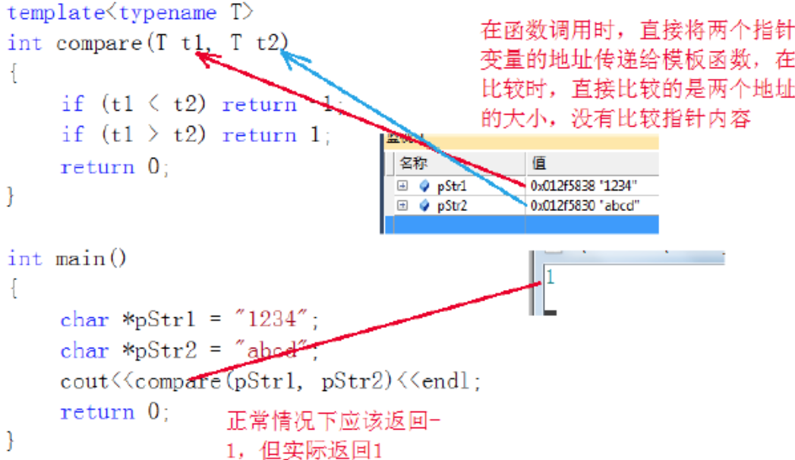
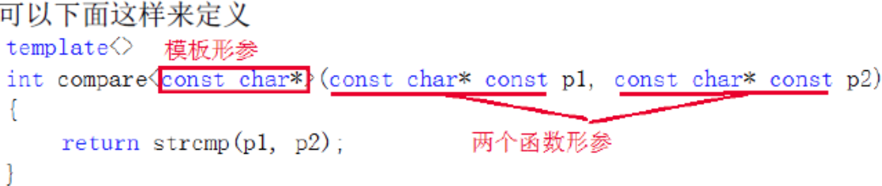
模板函数特化形式：
1、关键字template后面接一对空的尖括号<>
2、函数名后接模板名和一对尖括号，尖括号中指定这个特化定义的模板形参
3、函数形参表
4、函数体
template<>
返回值 函数名<Type>(参数列表)
{
// 函数体
}
** 特化的声明必须与特定的模板相匹配 **
** 注意：在模板特化版本的调用中，实参类型必须与特化版本函数的形参类型完全匹配，如果不匹配，编译器将为实参模板定义中实例化一个实例。
特化不能出现在模板实例的调用之后，应该在头文件中包含模板特化的声明，然后使用该特化版本的每个源文件包含该头文件。 **
https://www.jianshu.com/p/9599d57a1bbd

1.1 The Polymorphic Power of Templates(chapter 14)

1.1.1 basic
模板的多态威力
多态主要是通过继承和虚函数来实现的，这两个机制都是在运行期进行处理的，因此把这种多态称为动多态。平常所谈论的C++多态指的就是这种动多态。
模板也允许使用单一的泛型标记来关联不同的特定行为，这种借助于模板的关联是在编译器进行处理的，因此把这种多态称为静多态。

动多态：
动多态的设计思想主要在于：对于几个相关对象的类型，确定它们之间的一个共同功能集，然后在基类中，把这些共同的功能声明为多个虚函数接口。

基于这种设计方案的一个典型例子是：一个用于管理某些几何形状，并且能够以某种方式对这些形状进行修改的应用程序。

对于动多态而言，最引人注目的特性或许是处理异类容器的能力。
// 画出属于异类集合的GeoObjs对象
void drawElems (std::vector<GeoObj*> const& elems)
{
for (unsigned i=0; i<elems.size(); ++i) {
elems[i]->draw(); // 根据元素的类型来调用相应的 draw()
}
}

std::vector<GeoObj*> coll; // 元素类型互异的集合
coll.push_back(&l); // insert line
coll.push_back(&c); // insert circle
drawElems(coll); // draw different kinds of GeoObjs
静多态：
可以把动多态中的myDraw()函数：改写为：
template <typename GeoObj>
void myDraw (GeoObj const& obj) //GeoObj是模板参数
{
obj.draw();
}
使用动多态，在运行期只具有一个myDraw()函数
使用模板，则可能具有多个不同的函数，如myDraw<Line>()和myDraw<Circle>()。
不过，静多态不允许异类集合的处理，因为所有的类型都必须能够在编译器确定。

动多态和静多态：
通过继承实现的多态是绑定的和动态的：
绑定的含义是：对于参与多态行为的类型，它们的接口是在公共基类的设计中就预先确定的
动态的含义是：接口的绑定是在运行期完成的
通过模板实现的多态是非绑定的和静态的：
非绑定的含义是：对于参与多态行为的类型，它们的接口是没有预先确定的
静态的含义是：接口的绑定在编译器完成的

静多态：
可以很容易地实现内建类型的集合，所生成的代码效率通常比较高（因为并不存在通过指针的间接调用，而且，可以进行演绎的非虚拟函数具有更多的内联机会）

1.1 Traits and Policy Classes(chapter 15)

1.1.1 basic
traits指的是参数特征，policy指的是设计策略，下面，我们进行一个学习和讨论。

Fixed Traits（固定的特征）：缺省的参数类型
在讨论为什么引入traits之前，我们先来看看如下代码会发生什么问题？
template <typename T>
inline T accum(T const* beg,T const* end){
T total=T();
while(beg!=end){
total+=*beg;
++beg;
}
return total;
}
函数调用：
int num[]={1,2,3,4,5};
cout<<"the average value of the integer values is: "<<accum(&num[0],&num[5])/5<<"\n";
// the average value of the integer values is: 3
char name[] = "templates";
int length=sizeof(name)-1;
cout<<"the average value of the characters in \""<<name<<"\" is: "
<<accum(&name[0],&name[length])/length<<"\n";
// the average value of the characters in "templates" is: -5
有木有非常吃鲸呀，哈哈哈，这里为甚针对char类型竟然得到-5的运行结果，原因在于我们针对char类型进行实例化的，而char类型的范围是很小的，及时对于相对较小的数值进行求和也会出现越界的情况。
下面在给出一个char越界示例：
char a = 'z' + 'a' + 'z' + 'z';
cout<<a<<" int a is: "<<int(a)<<endl;
// � int a is: -49
下面，我们就引入今天的主角，traits，不用这么复杂的函数调用，通过使调用accum()时的累加物类型T和存储累加和的类型同时也是返回结果的类型AT之间产生一份关联，可以自动让程序判断自动判断进行判断返回类型，这种方法是不是比较智能哈，这儿我们将返回类型AT称为T的一个trait（特征、特性）。下面我们看看这种方式调用的代码：
声明类：
template <typename T>
class AccumulationTraits;
模板特化char（最终的返回类型是int而不是char）：
template <>
class AccumulationTraits<char>{
public:
typedef int AccT;
};
模板特化int：
template<>
class AccumulationTraits<int>{
public:
typedef long AccT;
};
函数定义：
template<typename T>
inline typename AccumulationTraits<T>::AccT accum(T const* beg,T const* end){
typedef typename AccumulationTraits<T>::AccT AccT;
AccT total=AccT();
while(beg!=end){
total+=*beg;
++beg;
}
return total;
}
函数调用以及输出：
int num[]={1,2,3,4,5};
cout<<"the average value of the integer values is: "<<accum(&num[0],&num[5])/5<<"\n";
// the average value of the integer values is: 3
char name[] = "templates";
int length = sizeof(name)-1;
cout<<"the average value of the characters in \""<<name<<"\" is: "
<<accum(&name[0],&name[length])/length<<"\n";
// the average value of the characters in "templates" is: 108
每个模板给一个默认值：
template<>
class AccumulationTraits<char>{
public:
typedef int AccT;
static AccT zero(){
return 0;
}
};
accum函数初始化：
AccT total=AccumulationTraits<T>::zero();
https://blog.csdn.net/u014038273/article/details/77473381

1.1 Templates and Inheritance(chapter 16)

1.1.1 basic
模板类的继承，包括四种：

1.（普通类继承模板类）
2.（模板类继承了普通类（非常常见））
3.（类模板继承类模板）
4.（模板类继承类模板，即继承模板参数给出的基类）

其中，普通类继承模板类比较简单，如
template<class T>
class TBase{
T data;
//……
};
class Derived:public TBase<int>{
//……
};
模板类继承普通类：
class TBase{
//……
};
template<class T>
class TDerived:public TBase{
T data;
//……
};
- 类模板继承类模板：
template<class T>
class TBase{
T data1;
//……
};
template<class T1,class T2>
class TDerived:public TBase<T1>{
T2 data2;
//……
};
4. 模板类继承模板参数给出的基类
——继承哪个基类由模板参数决定
class BaseA{
public:
BaseA(){cout<<"BaseA founed"<<endl;}
};
class BaseB{
public:
BaseB(){cout<<"BaseB founed"<<endl;}
};
template<typename T, int rows>
class BaseC{
private:
T data;
public:
BaseC():data(rows){
cout<<"BaseC founed "<< data << endl;}
};
template<class T>
class Derived:public T{
public:
Derived():T(){cout<<"Derived founed"<<endl;}
};
使用如下:
Derived<BaseA> x;// BaseA作为基类
Derived<BaseB> y;// BaseB作为基类
Derived<BaseC<int, 3> > z; // BaseC<int,3>作为基类
http://www.cnblogs.com/xiezhw3/archive/2013/05/17/3084352.html

1.1 metaprogram(chapter 17)

1.1.1 basic
metaprogramming含有“对一个程序进行编程”的意思。换句话说，编程系统将会执行我们所写的代码，来生成新的代码，而这些新代码才真正实现了我们所期望的功能

使用metaprogramming的目的是为了实现更多的更能，并且使花费的开销更小，其中开销是以：代码大小、维护的开销等来衡量的。另一方面，metaprogramming的最大特点在于：某些用户自定义的计算可以在程序翻译期进行。

17.1 metaprogram的第一个实例（递归模板）
模板实例化机制是一种基本的递归语言机制，可以用于在编译期执行复杂的计算。因此，这种随着模板实例化所出现的编译期计算通常就被称为template metaprogramming。
看一个简单的例子：如何在编译期计算3的幂
template<int N>
class pow3{
public:
enum {result = 3 * pow3<N - 1>::result};
};
// 递归结束模板特化
template<>
class pow3<0>{
public:
enum{result = 1};
};
在这里，Pow3<>模板（包含它的特化）就被称为一个template metaprogramming。它描述一些可以在翻译期（编译期）进行求值的计算，而这整个求值过程属于模板实例化过程的一部分。

17.2 枚举值和静态常量

在原来的C++编译器中，在类声明的内部，枚举值是声明“真常值”（也称为常量表达式）的唯一方法。然而，现在C++的标准化过程引入了在类内部进行静态常量初始化的概念。我们可以作如下修改上面的例子：
// 用于计算3的N次方的基本模板
template <int N>
class Pow3
{
public:
static int const result = 3 * Pow3<N-1>::result;
};
// 用于结束递归的全局特化
template<>
class Pow3<0>
{
public:
static int const result = 1;
};
新的例子中我们使用静态常量成员而不是枚举值。然而，该版本存在一个缺点：静态成员变量只能是左值。因此，如果你具有一个如下的声明：
void foo(int const&);
而且你把上一个metaprogram的结果传递进去，即：
foo(Pow3<7>::result);
那么编译器将必须传递Pow3<7>::result的地址，而这会强制编译器实例化静态成员的定义，并为该定义 分配内存。于是，该计算将不再局限于完全的“编译期”效果。然而，枚举值却不是左值（也就是说，它们并没有地址）。因此，当你通过引用传递枚举值的时候，并不会使用任何静态内存，就像是以文字常量的形式传递这个完成计算的值一样。所以，下面的所有例子，我们使用枚举值而不是静态常量。

模板实例化通常都要消耗巨大的编译器资源，而且扩展的递归实例化也会很快地降低编译器的效率，甚至耗光所有的可用资源。

C++标准建议最多只进行17层的递归实例化，但实际开发中又很容易就超过这个限制。然而，在某些情况下，metaprogram又是实现高效率模板的一个不可替代的工具。

1.1 Expression Templates(chapter 18)

1.1.1 basic
模板表达式可将子表达式的计算推迟，这样有利于优化(特别是减少临时变量的使用)。表达式模板也可以作为参数传递给一个函数。

表达式模板解决的问题是：
对于一个数值数组类，它需要为基于整个数组对象的数值操作提供支持，如对数组求和或放大：
SArray<double> x(1000), y(1000);
x = 1.2 * x + x * y;
其中SArray的定义如下：
template<typename T>
class SArray{
private:
T* arr; size_t len;
public:
explicit SArray(size_t n):arr(new T[n]), len(n){
init(T());
}
~SArray(){ len = 0; delete[] arr; }
SArray(const SArray<T>& src);// copy ctor
SArray<T>& operator= (const SArray<T>& src);
T operator[](size_t idx)const{
return arr[idx];
}
T& operator[](size_t idx){
return arr[idx];
}
size_t size()const{return len;}
//所有元素设置为某个值
void init(const T& value);
protected:
void copy(const SArray<T>& src);//将src元素值复制给arr
};
类成员函数的定义如下：
template<typename T>
void SArray<T>::init(const T &value) {
for (size_t i = 0; i < len; ++i) {
arr[i] = value;
}
}
template<typename T>
void SArray<T>::copy(const SArray<T> &src) {
assert(len == src.size());
for (size_t i = 0; i < len; ++i) {
arr[i] = src[i];
}
}
template<typename T>
inline SArray<T>::SArray(const SArray<T> &src):arr(new T[src.size()]), len(src.size()) {
copy(src);
}
template<typename T>
inline SArray<T>& SArray<T>::operator=(const SArray<T> &src) {
if(this != &src){
copy(src);
}
}
为了数值运算(x = 1.2 * x + x * y;)还需要重载+ * 运算操作符, 为此重载运算符，为友元函数(下面的声明有问题)：
friend SArray<T> operator+(const SArray<T>& a, const SArray<T>& b);
friend SArray<T> operator*(const SArray<T>& a, const SArray<T>& b);
friend SArray<T> operator*(const T& k, const SArray<T>& a);
改为：
template<typename U>
friend SArray<U> operator+(const SArray<U>& a, const SArray<U>& b);
template<typename U>
friend SArray<U> operator*(const SArray<U>& a, const SArray<U>& b);
template<typename U>
friend SArray<U> operator*(const U& k, const SArray<U>& a);
相加定义如下（友元函数无需operator前面加上作用域SArray::）：
template<typename T>
SArray<T> operator+(const SArray<T>& a, const SArray<T>& b){
assert(a.size() == b.size());
SArray<T> ret(a.size());
for (size_t i = 0; i < a.size(); ++i) {
ret[i] = a[i] + b[i];
}
return ret;
}
乘以倍数：
// 乘以放大倍数
template<typename T>
SArray<T> operator*(const T& k, const SArray<T>& a){
SArray<T> ret(a.size());
for (size_t i = 0; i < a.size(); ++i) {
ret[i] = a[i] * k;
}
return ret;
}
因此可以执行：x = 1.2 * x + x * y;， 但是注意：
x = x * 3.1 + x * y;
报错，因为没有重载operator*(const SArray<T>, const T&)

但是上面的实现很低效，问题如下：
- 每个运算操作符，至少生成一个临时数组：
tmp1 = 1.2 * x; //循环1000次子操作*, 以及创建tmp, 删除tmp
tmp2 = x * y // 循环1000次子操作*, 以及创建tmp2, 删除tmp2
tmp3 = tmp1 + tmp2 // 循环1000次子操作+, 以及创建tmp3, 删除tmp3
x = tmp3;
在ctor中加入，创建信息，程序运行输出如下：
void test_asrray(){
SArray<double> x(1000), y(1000);
x = 1.2 * x + x * y;
}
输出：
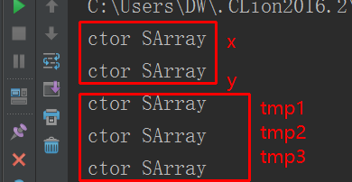
显然上面的方法的临时对象的创建(内存分配，以及元素的拷贝)，会影响程序的性能，尤其是在数组很大的时候。我们可以尝试使用+=, *= 来代替纯粹的赋值运算符。

chapter 1

1.1

1.1.1 friend function
友元提供了一种 普通函数或者类成员函数 访问另一个类中的私有或保护成员 的机制。也就是说有两种形式的友元：
（1）友元函数：普通函数对一个访问某个类中的私有或保护成员。
- 友元类：类A中的成员函数访问类B中的私有或保护成员。

一般来说，C++运算符重载可采用成员函数和友元函数，二者都可以访问类的私有成员，那么该采用哪一种呢？首先看一下二者的区别。
（1）当重载为成员函数时，会隐含一个this指针；当重载为友元函数时，不存在隐含的this指针，需要在参数列表中显示地添加操作数。
（2）当重载为成员函数时，只允许右参数的隐式转换；当重载为友元函数时，能够接受左参数和右参数的隐式转换。

下面给出一个示例：使用友元函数计算两点距离：
class Point {
public:
Point(double xx=0, double yy=0) {
X = xx;
Y = yy;
}
double getX() { return X; }
double getY() { return Y; }
friend double Distance(Point &a,Point &b);
private:
double X,Y;
};
有元函数定义如下：
double Distance(Point &a, Point &b) {
double dx = a.X - b.X;
double dy = a.Y - b.Y;
return sqrt(dx*dx + dy*dy);
}

又例如：
class CString{
public:
CString(char* str);
private:
char* m_pStr;
};
因为CString的构造函数参数为一个char*，所以如果采用友元形式的operator +(const CString&, const CString&)，那么char+CString和CString+char都能正常工作；而如果采用成员函数形式CString::operator+(const CString& rhs)，则只能接受CString+char，如果执行char+CString则会编译出错
一般而言，对于双目运算符，最好将其重载为友元函数；而对于单目运算符，则最好重载为成员函数。
还有一个需要特别说明的就是输出运算符<<。因为<<的第一个操作数一定是ostream类型，所以<<只能重载为友元函数，如下：
friend ostream& operator <<(ostream& os, const Complex& c);
ostream& operator <<(ostream& os, const Complex& c){
os << c.m_Real << “+” << c.m_Imag << “i” << endl;
return os;
}
下面在给出一个示例：
class Complex{
public:
int real, virt;
Complex(int real,int virt){
this->real = real; this->virt = virt;
}
Complex operator+(Complex const &c){
return Complex(this->real+c.real,this->virt+c.virt);
}
// 前置++
Complex& operator++(){
this->real++; this->virt++; return *this;
}
// 后置++,用参数占位符区别于前置++
Complex& operator++(int){
Complex tmp(this->real,this->virt);
this->real++; this->virt++;
return tmp;
}
// << >>运算符必须用友元函数才能重载
friend ostream& operator<<(ostream &out,Complex const &c){
out << c.real << " + " << c.virt << "j" <<endl;
return out;
}
};
使用：
Complex c1(1, 2), c2(3, 5);
c1++;
c1 = c2 + 3;//error
因此我们需要重载+为有元函数：
friend Complex operator+( const Complex&, const double & );
friend Complex operator+( const double&, const Complex&);
friend Complex operator+( const Complex&, const Complex&);

1.1.1 template class friend function
This is code i have written to understand the concept. The code is fine and it runs.
What i dont understand is that why is the marked line needed ?
template <class T>
class D
{
public :
template <class P> //<-----Why is this needed ? -----
friend void print(D <P> obj);
};
template <class T>
void print(D<T> obj) {
std::cout<<sizeof(T);
}
使用如下:
D <char>obj3;
print(obj3);
or in other words why does the following not run ?
template <class T>
class D
{
public :
friend void print(D <T> obj);
};
you must provide explicit template arguments to make a specialisation of a template function a friend:
template <class T>
class D
{
public :
friend void print<T>(D <T> obj);
};
Without it, the compiler will be looking for a function print(), not a function template print().

Let's assume you have an instance defined D<int> d;. When calling print(), you can either provide the tempalte arguments explicitly: print<int>(d);, or do not provide them and let the compiler deduce them from the context (here, from the argument): print(d);. Providing them explicitly means listing them in angle brackets < >
https://stackoverflow.com/questions/13451867/cannot-understand-friend-functions-in-a-template-class

1.1.1 return reference VS object
函数返回值时会产生一个临时变量作为函数返回值的副本，而返回引用时不会产生值的副本，既然是引用，那引用谁呢？这个问题必须清楚，否则将无法理解返回引用到底是个什么概念。以下是几种引用情况：

一、千万不要返回局部对象的引用
const string &mainip(const string &s)
{
string ret=s;
return ret;
}
当函数执行完毕，程序将释放分配给局部对象的存储空间。此时，对局部对象的引用就会指向不确定的内存。
同理，指针也是这样，返回指针的时候，不能指向局部临时变量，否则指针将变为野指针；

二、引用函数的参数，当然该参数也是一个引用
const string &shorterString(const string &s1,const string &s2)
{
return s1.size()<s2.size()?s1:s2;
}
以上函数的返回值是引用类型。无论返回s1或是s2,调用函数和返回结果时，都没有拷贝这些string对象。简单的说，返回的引用是函数的参数s1或s2，并且参数s1、s2也是引用，不是在函数体内产生的。函数体内局部对象是不能被引用的，因为函数调用完局部对象会被释放。

三、返回 this 指向的对象
在类的成员函数中，返回引用的类对象，当然不能是函数内定义的类对象（会释放掉），一般为 this 指向的对象，典型的例子是 string类的赋值函数。
class String{
private:
char* str_;
public:
String& operator=(const String& str);
};
//注意与“+”比较，函数为什么要用引用呢？a=b=c，可以做为左值
String& String::operator =(const String &str)
{
if (this == &str)
{
return *this;
}
delete [] str_;
int len = strlen(str.str_);
str_ = new char[len+1];
strcpy(str_,str.str_);
return *this;
}
四、引用返回this 的成员变量，或者 引用参数的成员变量
原标题为：引用返回左值（上例的=赋值也是如此，即a=b=c是可以的）
原文这里表达不清晰，因为只要是引用，都可以作为左值使用。只因为下面的例子一般用在等号左边，当左值使用。
可以定义一个和返回值一样的引用类型，来接受函数的返回值，操作此引用值，和直接操作函数的参数是一样的,引用都是使用引用传递；
char &get_val(string &str,string::size_type ix)
{
return str[ix];
}
使用：
string s("123456");
cout<<s<<endl;
char &ch = get_val(s,0);
ch ='A';
cout<<s<<endl; //A23456
此句进行的都是引用传递，故运行之后，s[0] 就变为了 A，s为“A23456”；

此外，可以返回引用参数的成员变量，亲测有效。似乎不是局部临时变量，只要函数结束之后内存没有被销毁的，作为引用返回都没问题：
class Student{
public:
string m_name;
int age;
string& getName();
};
string& Student::getName(){
return m_name;
}
string& Test(Student &stu)
{
return stu.m_name;
}

https://blog.csdn.net/qq_33266987/article/details/53516977

1.1.1 int8_t / uint8_t / uint16_t
一、C语言基本数据类型回顾

在C语言中有6种基本数据类型：short、int、long、float、double、char
1、数值类型
1）整型：short、int、long
2）浮点型：float、double
2、字符类型：char

二、typedef回顾
typedef用来定义关键字或标识符的别名，例如：
typedef double wages;
typedef wages salary;

三、uint8_t\uint_16_t\uint32_t\uint64_t
1、这些类型的来源：这些数据类型中都带有_t, _t 表示这些数据类型是通过typedef定义的，而不是新的数据类型。也就是说，它们其实是我们已知的类型的别名。

- 使用这些类型的原因：方便代码的维护。比如，在C中没有bool型，于是在一个软件中，一个程序员使用int，一个程序员使用short，会比较混乱。最好用一个typedef来定义一个统一的bool：
typedef char bool;
在涉及到跨平台时，不同的平台会有不同的字长，所以利用预编译和typedef可以方便的维护代码。

3、这些类型的定义：
在C99标准中定义了这些数据类型，具体定义在：/usr/include/stdint.h
typedef unsigned char uint8_t;
typedef unsigned short int uint16_t;
#ifndef __uint32_t_defined
typedef unsigned int uint32_t;
# define __uint32_t_defined
#endif
#if __WORDSIZE == 64
typedef unsigned long int uint64_t;
#else
__extension__
typedef unsigned long long int uint64_t;
#endif
5、uint8_t类型的输出：
注意uint8_t的定义为

typedef unsigned char uint8_t;

uint8_t实际上是一个char。所以输出uint8_t类型的变量实际上输出其对应的字符，而不是数值。例：
uint8_t num = 67;
cout << num << endl;
输出结果：C
https://blog.csdn.net/Mary19920410/article/details/71518130

1.1.1
友元提供了一种 普通函数或者类成员函数 访问另一个类中的私有或保护成员 的机制。也就是说有两种形式的友元：

